潇湘职业学院国家资助政策系列宣传（一）
---国家奖助学金

国家奖助学金资助范围及标准
一、本专科生国家奖学金。奖励特别优秀的全日制本专
科生，每年奖励5万名，每生每年 8000 元。
二、本专科生国家励志奖学金。奖励资助品学兼优的家
庭经济困难的全日制本专科生，资助面约为全国普通高校全
日制本专科在校生总数的 3% ，每生每年 5000 元。
三、本专科生国家助学金。资助家庭经济困难的全日制
本专科生(含预科生)，资助面约为全国普通高校全日制本专
科(含预科)在校生总数的20%，分一、二、三等，一等助学金4400元每生第年，二等助学金3300元每生每年，三等助学金2200元每生每年。

一、本专科生国家奖学金实施细则
第一条 本专科生国家奖学金(以下简称国家奖学金)，
用于奖励纳入全国招生计划内的高校全日制本专科(含高职、第二学士学位)学生中特别优秀的学生?激励学生勤奋学习、努力进取，德、智、体、美、劳全面发展。
第二条 国家奖学金的基本申请条件:
(一)具有中华人民共和国国籍;
(二)热爱社会主义祖国，拥护中国共产党的领导;
(三)遵守宪法和法律，遵守学校规章制度;
(四)诚实守信，道德品质优良;
(五)在校期间学习成绩优异，社会实践、创新能力、
综合素质等方面特别突出。
第三条 获得国家奖学金的学生为高校在校生中二年级
以上(含二年级)的学生。同一学年内，获得国家奖学金的
家庭经济困难学生可以同时申请并获得国家助学金，但不能
同时获得国家励志奖学金。
第四条 中央高校国家奖学金的名额由财政部商教育部
确定。地方高校国家奖学金的名额由各省(自治区、直辖市、
计划单列市，下同)根据财政部、教育部确定的总人数，以
及高校数量、类别、办学层次、办学质量、在校本专科生人
数等因素确定。在分配国家奖学金名额时，对办学水平较高
的高校、以农林水地矿油核等学科专业为主的高校予以适当
倾斜。
第五条 全国学生资助管理中心提出各省和中央主管
部门所属高校国家奖学金名额分配建议方案，报财政部、教
育部审批。
第六条 财政部、教育部将审定的国家奖学金分配名额
下达中央主管部门和省级财政、教育部门。中央主管部门和
省级财政、教育部门按程序将国家奖学金名额下达相关高校。
第七条 国家奖学金每学年评审一次 实行等额评审，
坚持公开、公平、公正、择优的原则。
第八条 高校学生资助管理机构具体负责组织评审工作，提出本校当年国家奖学金获奖学生建议名单，报学校领导集体研究审定后，在校内进行不少于5个工作日的公示。公示无异议后，每年 10 31 日前，中央高校将评审结果报中央主管部门，地方高校将评审结果逐级报至省级教育部门。中央主管部门和省级教育部门审核、汇总后，于 11月10日前统一报教育部审批。
第九条 高校于每年 12 31 日前将当年国家奖学金一
次性发放给获奖学生，并将获得国家奖学金情况记入学生学
籍档案。
第十第 国家财政部、教育部委托全国学生资助管理中心加强对国家奖学金的管理，并颁发国家统一印制的荣誉证书。
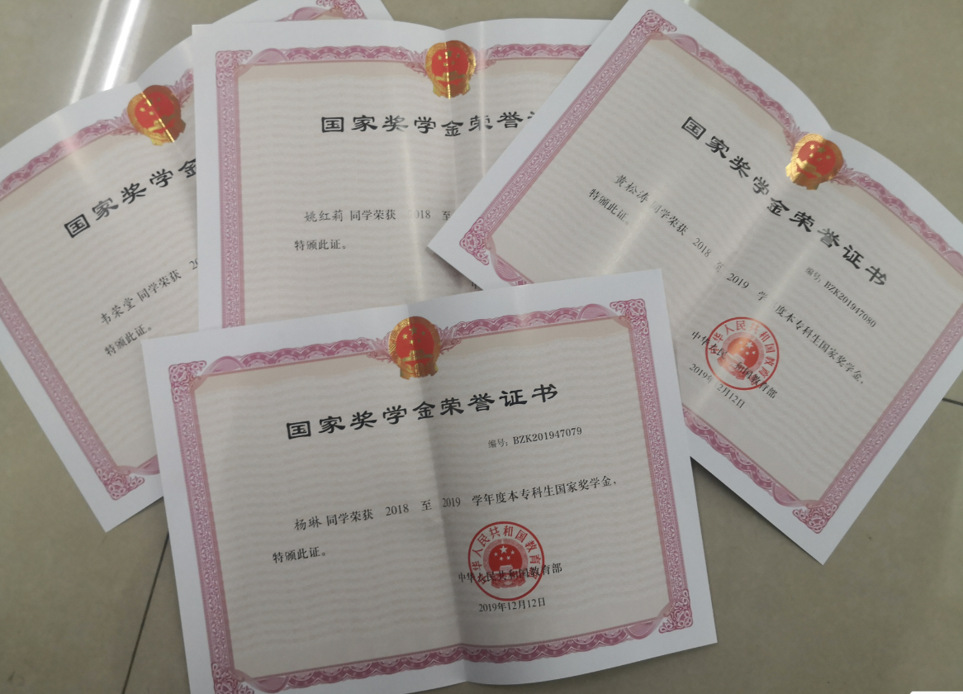

二、本专科生国家励志奖学金实施细则
第一条 本专科生国家励志奖学金(以下简称国家励志奖学金)，用于奖励资助纳入全国招生计划内的高校全日制本专科(含高职、第二学士学位)学生中品学兼优的家庭经济困难学生，激励高校家庭经济困难学生勤奋学习、努力进取，德、智、体、美、劳全面发展。
第二条 国家励志奖学金的基本申请条件:
(一)具有中华人民共和国国籍;
(二)热爱社会主义祖国，拥护中国共产党的领导;
(三)遵守宪法和法律，遵守学校规章制度;
(四)诚实守信，道德品质优良;
(五)在校期间学习成绩优秀;
(六)家庭经济困难，生活俭朴。
第三条 申请国家励志奖学金的学生为高校在校生中
二年级以上(含二年级)的学生。同一学年内，申请国家励志奖学金的学生可以同时申请并获得国家助学金，但不能同时获得国家奖学金。教育部直属师范大学公费师范生，不再同时获得国家励志奖学金。
第四条 每年 30 日前，学生根据本细则规定的国家励志奖学金的基本申请条件及其他有关规定，向学校提出申请，并递交《本专科生国家励志奖学金申请表》。
第五条 中央高校国家励志奖学金的奖励资助名额由财政部商教育部确定。地方高校国家励志奖学金的奖励资助名额由各省(自治区、直辖市、计划单列市，下同)根据财政部、教育部确定的总人数，以及高校数量、类别、办学层次、办学质量、在校本专科生人数和生源结构等因素确定。在分配国家励志奖学金名额时，对办学水平较高的高校，以农林水地矿油核等学科专业为主的高校予以适当倾斜。
第六条 全国学生资助管理中心提出各省和中央主管部
门所属高校国家励志奖学金名额分配建议方案，报财政部、
教育部审批。
第七条 财政部、教育部将审定的国家励志奖学金分配
名额下达中央主管部门和省级财政、教育部门。中央主管部
门和省级财政、教育部门按程序将国家励志奖学金名额下达
相关高校。
第八条 国家励志奖学金按学年申请和评审，实行等额
评审，坚持公开、公平、公正、择优的原则。
第九条 国家励志奖学金申请与评审工作由高校组织实
施。高校要根据本细则的规定，制定具体评审细则，并抄送
中央主管部门或省级教育部门。高校在开展国家励志奖学金
评审工作中，要对农林水地矿油核等学科专业学生予以适当倾斜。
第十条 高校学生资助管理机构负责组织评审，提出本
校当年国家励志奖学金获奖学生建议名单，报学校领导集体
研究通过后，在校内进行不少于5个工作日的公示。公示无
异议后，每年 11月 15 日前，中央高校评审结果报中央主管部门，地方高校评审结果逐级报至省级教育部门。中央主管部门和省级教育部门于 11月 30 日前批复。
第十一条 高校于每年 12月 31 日前将国家励志奖学金一次性发放给获奖学生，并记入学生的学籍档案。
第十二条 各高校要切实加强管理，认真做好国家励志
奖学金的评审和发放工作，确保国家励志奖学金真正用于资
助品学兼优的家庭经济困难学生。
第十三条 民办高校(含独立学院)按照国家有关规定规范办学、举办者按照规定足额提取经费用于资助家庭经济
困难学生的，其招收的符合本细则规定申请条件的普通本专
科(含高职、第二学士学位)学生，也可以申请国家励志奖
学金，具体评审管理办法，由各地制定。
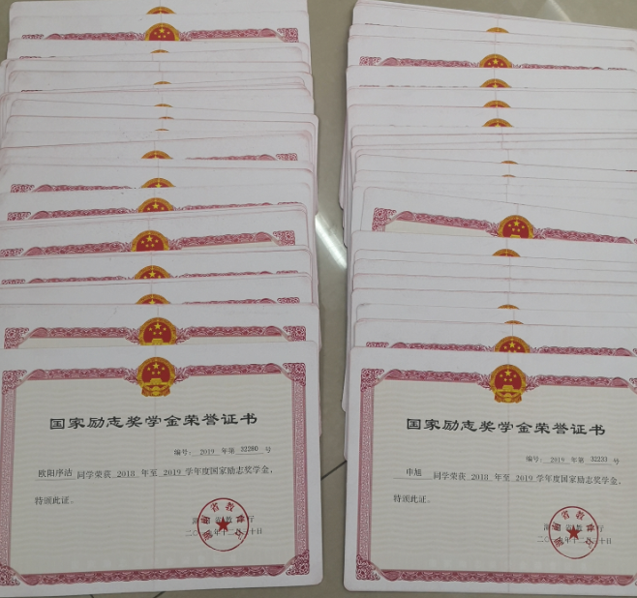

三、本专科生国家助学金实施细则
第一条 本专科生国家助学金(以下简称国家助学金)，
用于资助纳入全国招生计划内的高校全日制本专科(含预科、高职、第二学士学位，下同)在校生中的家庭经济困难学生，帮助其顺利完成学业。
第二条 国家助学金的基本申请条件:
(一)具有中华人民共和国国籍;
(二)热爱社会主义祖国，拥护中国共产党的领导;
(三)遵守宪法和法律，遵守学校规章制度;
(四)诚实守信，道德品质优良;
(五)勤奋学习?积极上进;
(六)家庭经济困难，生活俭朴。
第三条 每年 30 日前，学生根据本细则规定的国家助学金的基本申请条件及其他有关规定，向学校提出申请，并递交《本专科生国家助学金申请表》。在同一学年内，申请并获得国家助学金的学生，可同时申请并获得国家奖学金或国家励志奖学金。教育部直属师范大学公费师范生，不再同时获得国家助学金。
第四条 全国学生资助管理中心提出各省(自治区、直
辖市、计划单列市，下同)和中央主管部门所属高校国家助
学金名额分配建议方案?报财政部、教育部审核。财政部、
教育部将审定的国家助学金名额下达中央主管部门和省级
财政、教育部门。
第五条 中央主管部门按程序将国家助学金名额下达
相关高校。各省财政、教育部门根据财政部、教育部下达的
国家助学金名额，以及高校数量、类别、办学层次、办学质
量、在校本专科生人数和生源结构等因素，确定地方高校国
家助学金名额。
第六条 在分配国家助学金名额时，对民族院校、以农
林水地矿油核等学科专业为主的高校予以适当倾斜。
第七条 国家助学金按学年申请和评审，评定工作坚持
公开、公平、公正的原则。
第八条 国家助学金申请与评审工作由高校组织实施。
高校要根据本细则的规定，制定具体评审细则，并抄送中央
主管部门或省级教育部门。高校在开展国家助学金评审工作
中，要对农林水地矿油核等学科专业学生予以适当倾斜。
第九条 高校学生资助管理机构结合本校家庭经济困难学生等级认定情况，组织评审，提出享受国家助学金资助
初步名单及资助档次，报学校领导集体研究通过后，于每年
11月15 日前，将本校当年国家助学金政策的落实情况按隶
属关系报送中央主管部门或省级教育部门。
第十条 高校应按月将国家助学金发放到受助学生手
中。
第十一条 高校应切实加强管理，认真做好国家助学金
的评审和发放工作，确保国家助学金用于资助家庭经济困难
的学生。
第十二条 民办高校(含独立学院)按照国家有关规定
规范办学、举办者按照规定足额提取经费用于资助家庭经济
困难学生的，其招收的符合本细则规定申请条件的普通本专
科学生，也可以申请国家助学金，具体评审管理办法，由各
地制定。

